**01.09 4-А Математика**

**Тема. Повторення нумерації чисел у межах 1000, додавання і віднімання в межах 100. Розв’язування задач.**

**Мета**: актуалізувати знання учнів і вміння учнів відносно нумерації чисел, додавання і віднімання в межах 100; розвивати логічне мислення учнів шляхом формування прийомів розумових дій; виховувати доброзичливість, уважність, самостійність, інтерес до математики; створити мотивацію до подальшого вивчення предмета.

**Хід уроку**

**Усний рахунок**

150-118

60+38

100-44

180-154

**Каліграфічна хвилинка**

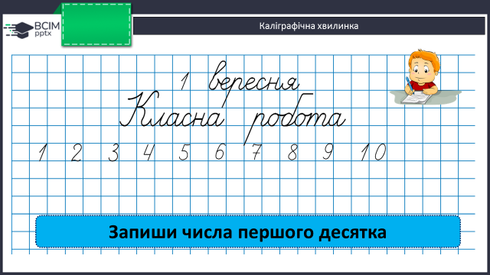

**Робота за підручником (с.3)**

**Завдання 1 (усно)**

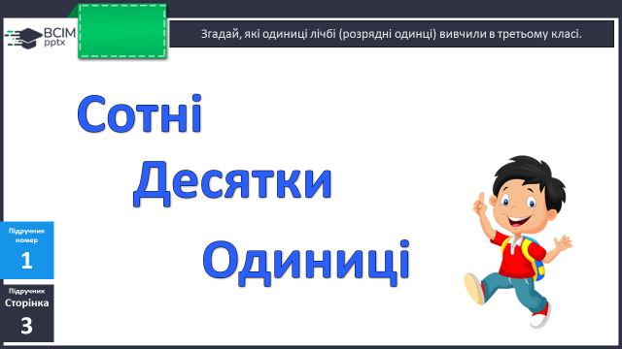

**Завдання 2 (усно)**

Порахуй загальну кількість паличок.

**Завдання 3 (усно)**

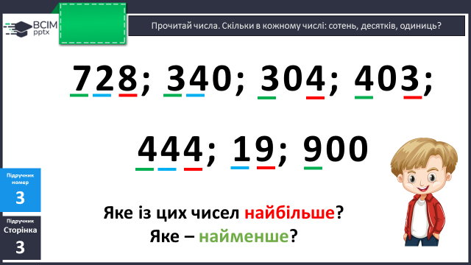

**Завдання 4 (усно)**

**Задача 6 (письмово)**

План розв’язання:

1. Скільки кг капусти зібрали з ІІ ділянки?
2. Скільки кг капусти зібрали з ІІІ ділянки?

Зміни запитання задачі, щоб у розв’язанні добавилася ще одна дія.

1. Скільки кг капусти зібрали з ІІ і ІІІ ділянок разом?

**Фізкультхвилинка**

<https://www.youtube.com/watch?v=foFUavVgKg4&pp=ygUg0YTRltC30LrRg9C70YzRgtGF0LLQuNC70LjQvdC60LA%3D>

**Завдання 8 (усно)**

Поясни різні способи обчислення.

**Завдання 9 (письмово)**

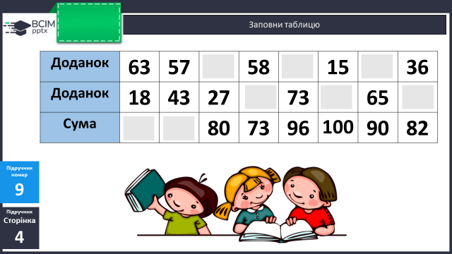

**Пригадай:** щоб знайти невідомий доданок, треба від суми відняти відомий доданок.

**Рівняння 10 (письмово)**

**Домашнє завдання:**

П.с.4 №13, 14.

Гр.А: №12.